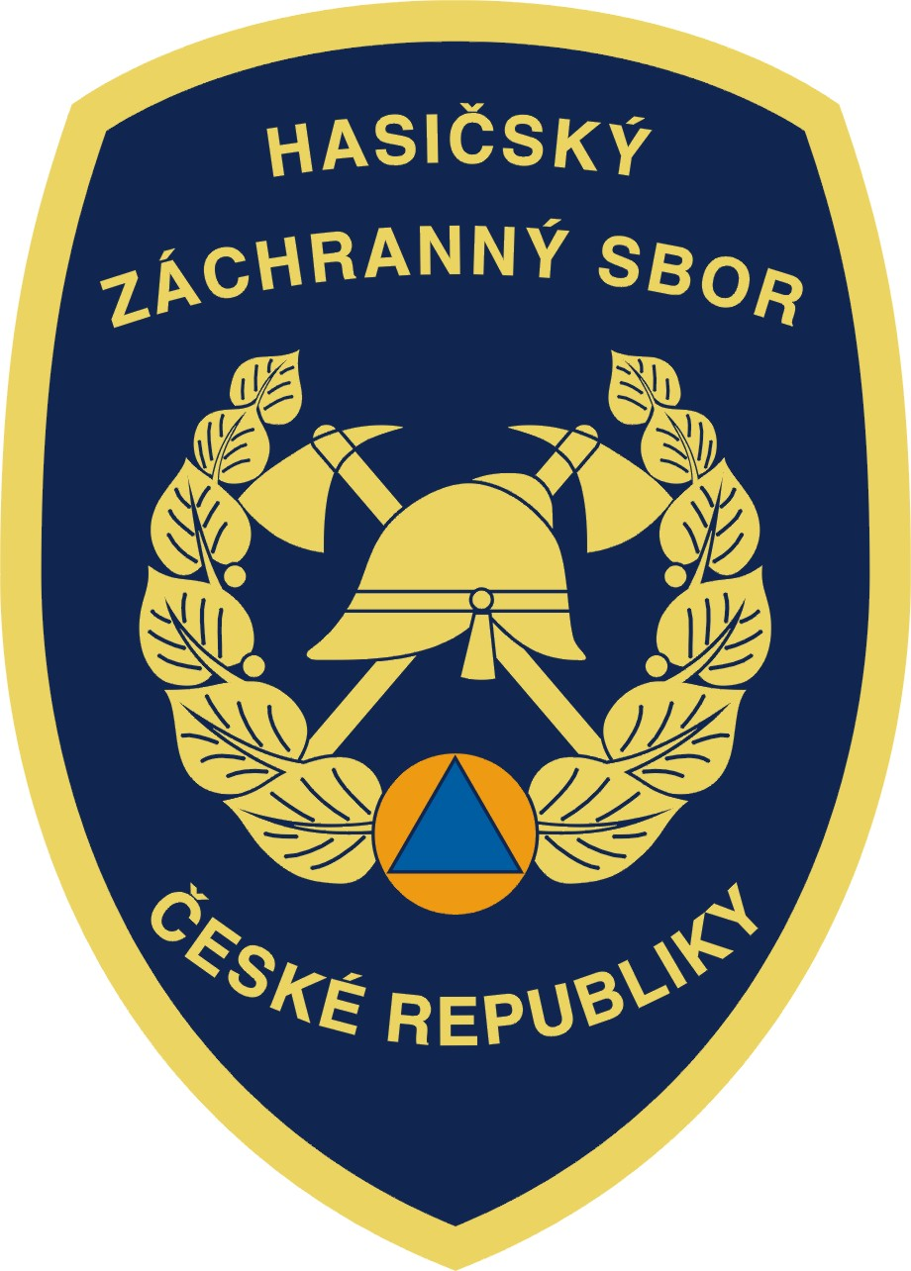
Hasičský záchranný sbor Jihočeského kraje

Pražská 52b, 370 04 České Budějovice

Vítr a zásahy jednotek HZS Jihočeského kraje – 5. leden 2012

Téměř dvě desítky výjezdů, při kterých byly odstraňovány následky silného větru, zaznamenali dobrovolní a profesionální hasiči na území Jihočeského kraje. Jednoznačně nevíce práce měly naše jednotky na Prachaticku, a to konkrétně v oblasti kolem Netolic. Pouze jednotlivé výjezdy si připsali hasiči na Českobudějovicku, Strakonicku a Jindřichohradecku.

Technické zásahy – odklízení následků silného větru:
7:25 strom – za Drachkovem směrem na Strakonice – zasahovala profesionální jednotka z centrální stanice Strakonice
7:39 strom – Hradiště – odstranila jednotka SDH obce Netolice
8:16 strom – Petrův Dvůr – zasahovala jednotka SDH obce Netolice
8:26 strom – Nebahovská ulice, Prachatice – zasahovala jednotka z centrální stanice
8:51 strom – za Netolicemi ve směru na České Budějovice – zasahovala jednotka SDH obce Netolice
9:20 tři stromy – Netolice směr Chelčice – odklidili profesionálové ze stanice Vodňany a jednotka SDH obce Netolice
9:33 uvolněný reklamní poutač – silnice č. 122 u Netolic, části obce Petrův Dvůr – odstranily a zabezpečily vodňanští profesionálové a dobrovolní hasiči obce Netolice
9:52 tři stromy – Netolice směr Bavoror – odstranila profesionální jednotka ze stanice Vodňany
10:04 strom – Holešovice směr Záboří – zasahovali profesionálové z centrální stanice České Budějovice
10:15 strom – Velký Bor – odklidili profesionální hasiči ze stanice Vodňany
10:52 tři stromy – Hradiště – rozřezali a odklidili profesionálové ze stanice Prachatice a dobrovolní hasiči obce Netolice
12:27 uvolněná větev – parkoviště v Pekárenské ulici, České Budějovice – odklidili profesionální hasiči z místní požární stanice
14:33 strom - Horní Vltavice – odklidili dobrovolní hasiči jednotky SDH obce Volary
16:34 strom – Svatá Máří – zasahovala jednotka SDH obce Svatá Máří
17:06 strom – z Blatné na Bělčice – odklidili profesionálové ze stanice Blatná
20:03 tři stromy – Vimperk – odstranili místní profesionální hasiči
20:38 strom – Člunek – odstranila jednotka SDH obce Kunžak

Vendula Matějů
tisková mluvčí HZS Jihočeského kraje

tel: 950 230 360
mobil: 725 035 023
e-mail: vendula.mateju@jck.izscr.cz

